CONTRACT DE SPONSORIZARE
Nr. …….., din data de …………………….

I. PĂRȚILE CONTRACTANTE
1.1. Societatea ………………………….………..……., cu adresa ……………………… …………………………………….……………………., CIF: ……..…………., Reg. com.: ………………………, cont bancar ……………..………………………..…………….. prin ……………………………………, în calitate de sponsor
și
1.2. Asociația PUBLIC RECORD cu sediul social în București, Str Vasile Lascar, nr. 83, sc. 1, Et. 1, ap. 1, sector 2, cod fiscal 49013526, având contul RO42BREL0002004254900100, deschis la Libra Bank, reprezentată prin Ana Poenariu — președinte, în calitate de beneficiar, pe de altă parte, au convenit sa încheie prezentul contract de sponsorizare, cu respectarea următoarelor clauze:
II. OBIECTUL CONTRACTULUI
2.1 În scopul susținerii proiectelor jurnalistice desfășurate de Asociația Public Record, sponsorul pune la dispoziția beneficiarului suma de (în cifre): ……….. lei.

III. OBLIGATIILE PARTILOR
3.1. Suma care face obiectul sponsorizării se va plăti de către sponsor în contul beneficiarului: RO42BREL0002004254900100, deschis la Libra Bank, sucursala București, până la 31.12.2025.
3.2. Beneficiarul aduce la cunoștința publicului sponsorizarea prin promovarea numelui sponsorului și a valorii sponsorizate pe platforma www.publicrecord.ro.
3.3. Pentru toate acțiunile de comunicare, inclusiv aducerea la cunoștința publicului a actului de sponsorizare realizat, pe site-ul propriu sau alte mijloace de comunicare media, folosind numele proiectului și numele și datele de identificare ale Beneficiarului, Sponsorul se obligă să se consulte cu Beneficiarul pentru aprobarea în prealabil a mesajelor și materialelor de promovare, precum și a canalelor de distribuire. De câte ori va aduce la cunoştinţa publicului sponsorizarea, Sponsorul nu va leza, direct sau indirect, activitatea sponsorizată, bunele moravuri sau ordinea şi liniştea publică.
3.4. Beneficiarul se obligă să folosească sumele acordate de către Sponsor în scopul pentru care au fost destinate și să țină la curent Sponsorul cu modul în care au fost utilizate fondurile primite, acesta având dreptul să verifice modul de utilizare a sponsorizării în realizarea obiectului contractului.
3.5. Sponsorul se obligă să nu urmărească, direct sau indirect, influențarea activității beneficiarului.
3.6. Sponsorul/beneficiarul este obligat să aducă la cunoștința publicului sponsorizarea într-un mod care să nu lezeze direct sau indirect activitatea sponsorizată, bunele moravuri sau ordinea și liniștea publică.
3.7. Beneficiarul va prezenta sponsorului un raport de activitate la sfârșitul proiectului.
IV. DURATA CONTRACTULUI
4.1. Prezentul contract de sponsorizare intră în vigoare la data semnării lui și este valabil până la data finalizării proiectului.
V. ÎNCETAREA CONTRACTULUI
5.1. Prezentul contract încetează de plin drept, fără a mai fi necesară intervenția unui tribunal arbitral sau a instanței judecătorești, în cazul în care una dintre părți:
- nu își execută una dintre obligațiile esențiale enumerate la pct. III, din prezentul contract;
- este declarată în stare de incapacitate de plată sau a fost declanșată procedura de lichidare (faliment) înainte de începerea executării prezentului contract;
- cesionează drepturile și obligațiile sale prevăzute de prezentul contract fără acordul celeilalte părți;
- își încalcă vreuna dintre obligațiile sale, după ce a fost avertizată, printr-o notificare scrisă, de către cealaltă parte, că o nouă nerespectare a acestora va duce la rezoluțiunea/rezilierea prezentului contract.
5.2. Rezilierea prezentului contract nu va avea niciun efect asupra obligațiilor deja scadente între părțile contractante.
VI. FORȚA MAJORĂ
6.1. Niciuna dintre părțile contractante nu răspunde de neexecutarea la termen sau/și de executarea în mod necorespunzător - total sau parțial - a oricărei obligații care îi revine în baza prezentului contract, dacă neexecutarea sau executarea necorespunzătoare a obligației respective a fost cauzată de forța majoră, așa cum este definită de lege.
6.2. Partea care invocă forța majoră este obligată să notifice celeilalte părți, în termen de 3 zile producerea evenimentului și să ia toate măsurile posibile în vederea limitării consecințelor lui.
6.3. Dacă în termen de 3 zile de la producere, evenimentul respectiv nu încetează, părțile au dreptul să-și notifice încetarea de plin drept a prezentului contract fără ca vreuna dintre ele sa pretindă daune - interese.
VII. LITIGII
7.1. Părțile au convenit ca toate neînțelegerile privind validitatea prezentului contract sau rezultate din interpretarea, executarea sau încetarea acestuia să fie rezolvate pe cale amiabilă de reprezentanții lor.
7.2. În cazul în care nu este posibilă rezolvarea litigiilor pe cale amiabilă, părțile se vor adresa instanțelor judecătorești competente.
VIII. CLAUZE FINALE
8.1. Modificarea prezentului contract se face numai prin act adițional încheiat între părțile contractante.
8.2. Prezentul contract reprezintă voința părților și înlătură orice altă înțelegere verbală dintre acestea, anterioară sau ulterioară încheierii lui.
8.3. Prezentul contract a fost încheiat într-un număr de 2 exemplare, câte unul pentru fiecare parte, astăzi ……………………………….

SPONSOR  S.C. ……………………………………..  prin …………………………………. | BENEFICIAR  Asociația Public Record  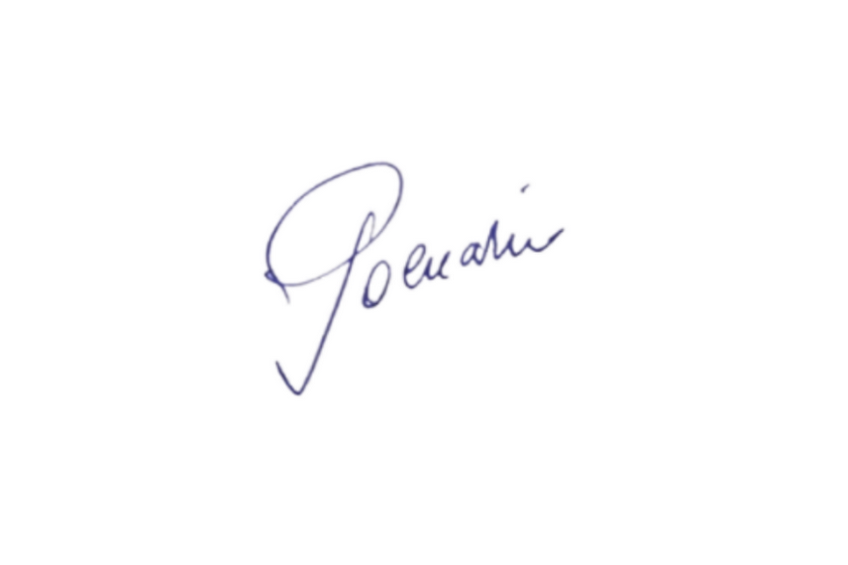  prin POENARIU ANA MARIA

